國中技藝競賽模擬測驗系統（學生使用手冊）
※請使用IE瀏覽器，比較順！
1.請進入高英工商網站，點取下方「補救教學題庫系統」。
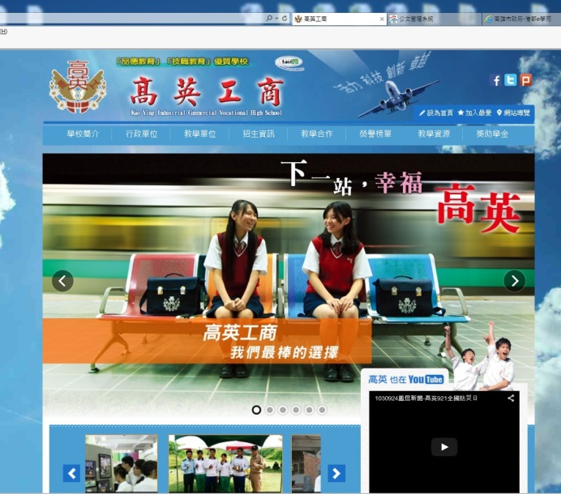
2.進入題庫系統後，請選取左方「註冊」進入註冊畫面。如下圖
3.進入會員註冊後，點選「我同意」進入。
4.選擇身註冊，點選「一般會員」
5.選就讀學校，學程：高職，縣市：高雄市，學校名稱：高英工商，點選「下一步」
6.進入個人資料畫面後，類別：隨意選，姓名：輸入真實姓名，科別：輸入國中名稱班別，
學號：國中班級座號，Email：輸入Email（這是以後要登入的帳號），輸入登入系統密碼。下一步
7.進入選擇老師的畫面，這個步驟十分重要，選擇「國中競賽」打勾。（一定要選哦）
8.進入完成註冊的畫面，按「確定註冊」，系統會發一封至Email，進行Email點選即可開通帳號。

